RJ 1370

Etat descriptif et estimatif de l’actif dépendant du
Redressement Judiciaire de l’activité de la

SARL BEAUTESHOP
(Institut de beauté.)
253 Boulevard de Leeds
59777 EURALILLE

Représentée par
Monsieur Bertrand BEHAEGHE

Inventaire réalisé au :

26 Rue de Dunkerque à ARMENTIERES
63 Rue de Calais à SAINT-OMER
9 Rue de Pernes à LILLERS

Suivant jugement du Tribunal de Commerce de de LILLE METROPOLE,
en date du 09/03/2015.
Monsieur Guy CARTON, Juge Commissaire.

Maître Emmanuel MALFAISAN, ayant étude à WASQUEHAL, 34 Rue du Triez, agissant en qualité de Mandataire Judiciaire.

Ledit état dressé par Maître Thierry MAY, Commissaire-Priseur
à ARMENTIERES 1, rue Jules Ferry 59280 Armentières.

Fait le 2 Juin 2015.

1 Rue Jules Ferry, 59280 Armentières Tél. : 03 20 77 21 91 - Fax : 03 20 77 70 24 maitremay@orange.fr

Inventaire réalisé seul sans la présence du gérant sur les différents sites

Site de ARMENTIERES
- Matériel d’exploitation
- Accueil

- 1 paire de fauteuil relax IKEA en bois naturel
- 1 table de manucure et 2 fauteuils en rotin
- 1 lot de tableaux décoratifs
- 1 structure de vitrine présentation de produits
- 1 étagère à cinq niveaux, chromé et bois
- 1 appareil séchoir pour ongles NAILS JM
- 1 comptoir d’accueil de fabrication artisanale
- 1 imprimante BROTHER MFC J4410
L’ensemble : 100 300

- Téléphone ALCATEL 10 30
- 1 enseigne de trottoir 10 30

- 1ère SALLE DE MASSAGE

- 1 table de massage pliante BYPLINE
- 1 meuble IKEA en mélaminé noir à six tiroirs
- 1 mini chaine hifi PHILIPS
- 1 lampe opaline vert pomme
- 1 tabouret piètement étoilé en skaï noir
- 2 tableaux décoratifs
- 1 chaise pliante en bois
- Lot de serviettes éponges
L’ensemble : 80 200

- 2ème SALLE DE MASSAGE

- 1 table de massage en skaï blanc avec marche pieds
- 1 meuble bas à trois tiroirs en mélaminé blanc
- 1 table roulante à deux plateaux et deux portes en mélaminé blanc
- 2 applicateurs de cire JEAN MARIN
- 2 bains maries pour cire d’épilation JEAN MARIN
- 1 miroir
- 1 fauteuil en rotin
- 1 radio CD et mini chaine hifi PHILIPS
- 3 tableaux décoratifs
L’ensemble : 80 200

- Salle de repos - réserve

- 1 réfrigérateur FRIGELUX
- 1 micro-ondes
- 1 cafetière PHILIPS et une bouilloire
- 1 table roulante
- 2 chaises pliantes en bois
- 1 montre FESTINA dans son coffret
- 1 bac pour massage des pieds
L’ensemble : 40 120

- Salle U.V.

- 1 banc UV ERGOLINE et 2 tabourets fluo
L’ensemble : 100 300

- Salle de soins

- 2 lits de massage pliants BYPLINE
- 1 meuble bas à trois tiroirs
- 3 fauteuils rotin
- 1 chauffage soufflant POWERFIX
- 1 table basse
- 1 radio CD
- 1 bouddha, 1 tableau décoratif « ZEN »
- 2 tabourets piètements étoilé sur roulettes
L’ensemble : 80 200

- Marchandises
- Vernis à ongles
- Rouge à lèvres
- Produit de la gamme B. CASIERE
- Pinceaux
- crayons
L’ensemble : 50 150

- Matériel en location
- Auprès de : JDC Villeneuve d’Ascq
- Caisse enregistreuse + tiroir-caisse + douchette scan + imprimante à tickets

- Auprès de : ORANGE
- LIVE BOX

Mémoire Mémoire

Site de SAINT-OMER
- Matériel d’exploitation
- 1 caisse enregistreuse OLIVETTI ECR7100 30 90
- 1 configuration informatique : tour PACKARD BELL VISION
- écran HANNS, clavier, souris 40 120
- Téléphone PHILIPS 10 30
- 1 horloge murale et tableaux décoratifs 20 60
- 1 table de massage skaï blanc
- 3 tabourets à piétement étoilé et 1 table basse IKEA
- 1 meuble mélaminé blanc à 3 tiroirs
- 1 bain marie pour cire épilatoire
- 2 applicateurs de cire
- 1 structure de vitrine mélaminé blanc
L’ensemble 40 120

- Matériel en location
- Auprès de ORANGE : LIVE BOX

Mémoire Mémoire

- Marchandises pourvant faire l’objet d’une clause de réserve de propriété
- Lot de bouillotes BABEY(14) à la disposition de la EARL DELBAERE 30 90

Site de LILLERS :
- Matériel d’exploitation

- 1 comptoir d’accueil demi-lune mélaminé blanc
- 1 étagère à casiers IKEA mélaminé blanc
- 1 chaise haute skaï noir et chrome
- 3 luminaires sur pied, structure en papier japon
- 1 table « onglerie » avec séchoir UV et lampe de bureau design
- 1 tabouret à roulettes et fauteuil rotin
- 1 espace salon comprenant 3 fauteuils relax IKEA et table basse
L’ensemble : 80 200

- 1 double présentoir à étagères verre et chrome
- 1 structure en mélaminé blanc étagères de vitrine
- 1 horloge murale FLEURS »
L’ensemble : 45 130

- 1 configuration informatique : tour ACER VISION, écran, clavier, souris
- Enceintes LOGITECH (3 pièces)
- 1 onduleur APC
- 1 imprimante HP 1050 A
L’ensemble : 50 150
- Lot de décorations cadres, bouddhas 20 60

- 1ère SALLE DE MASSAGE

- 2 lits de massages pliants skaï blanc et bois naturel
- 2 chaises pvc pliantes
- Lot de serviettes éponge
- Mini chaine HIFI
- Portes bougies décoratifs
- 1 lecteur CD radio
- 1 chauffage électrique POWER FIX
L’ensemble : 60 200

- 2ème SALLE DE MASSAGE

- 1 table de massage skaï blanc piétement métal
- 1 meuble à 3 tiroirs en mélaminé blanc
- 1 bain marie cire avec applicateur
- 1 machine E075 (épilation lumière pulsée) ESWIN
- 1 chaise pliante pvc
L’ensemble : 80 200

- 3ème SALLE DE SOINS

- 1 table de soins
- 1 meuble IKEA 3tiroirs mélaminé noir
- Lot d’étagères murales
- Lot de serviettes éponge
- Portes bougies et panneaux décoratifs zen
- Radio CD
- Tabouret piétement étoilé
- Appareil à pierres chaudes
L’ensemble : 40 150

- CUISINE
- 1 cafetière TASSIMO
- 1 console murale et 2 tabourets
- 1 aspirateur EUREKA 30 90

- SALLE UV

- 1 banc UV ALPHA INDUSTRIES mémoire 200

- Marchandises
Stock d’eau de toilette
Crayons pour les yeux
Cosmétiques
Bouillottes
L’ensemble : 30 90

- Matériel en location
- Auprès de : JDC Villeneuve d’Ascq
- Ensemble tiroir-caisse, imprimante ticket, écran tactile, douchette SCAN

Mémoire Mémoire

- Auprès de : ORANGE
- LIVE BOX

Mémoire Mémoire

Récapitulatif

(Valeur de réal) (Valeur d’expl)

Propriété :

SITE ARMENTIERES :

- Matériel d’exploitation : 550 1530
- Marchandises : 50 150

Total propriété ARMENTIERES : 600 1 680

SITE SAINT OMER :

- Matériel d’exploitation : 140 420

Total propriété SAINT-OMER : 140 420

SITE LILLERS :

- Matériel d’exploitation : 405 1380
- Marchandises SITE LILLERS : 30 90

Total propriété LILLERS : 435 1 470

TOTAL PROPRIETE DES TROIS SITES 1 175 3 570

Location sur les 3 sites :

- Matériel : mémoire mémoire

Total location : mémoire mémoire

PHOTOS SITE ARMENTIERES

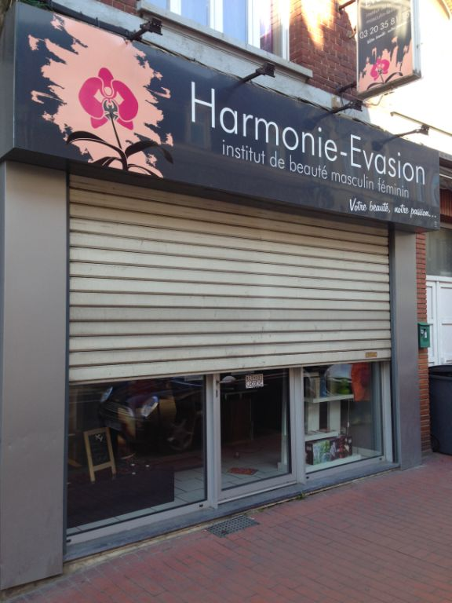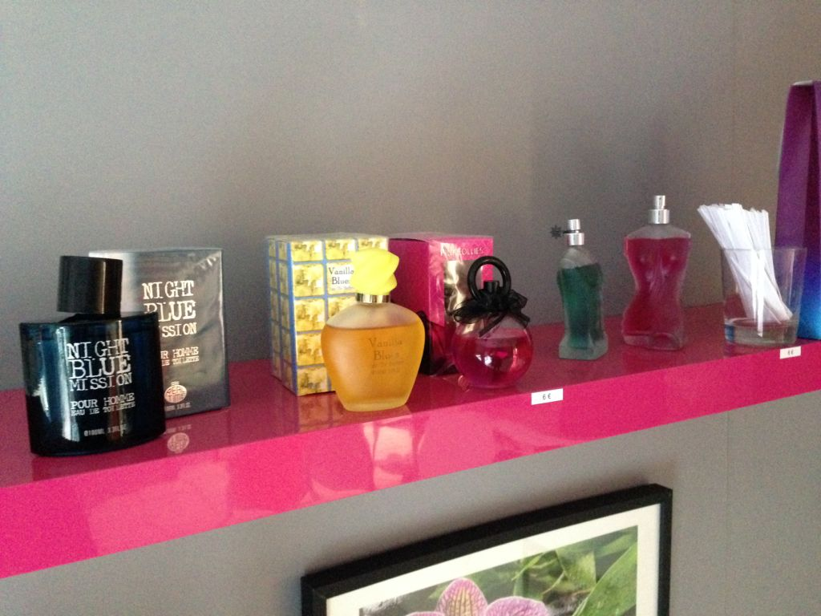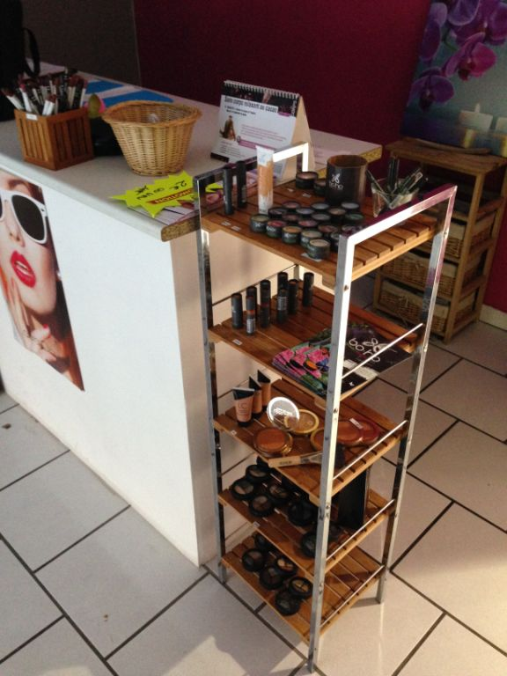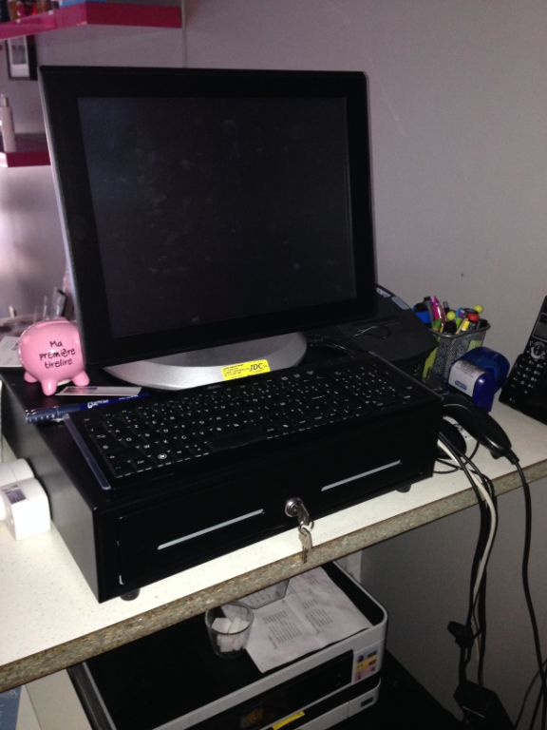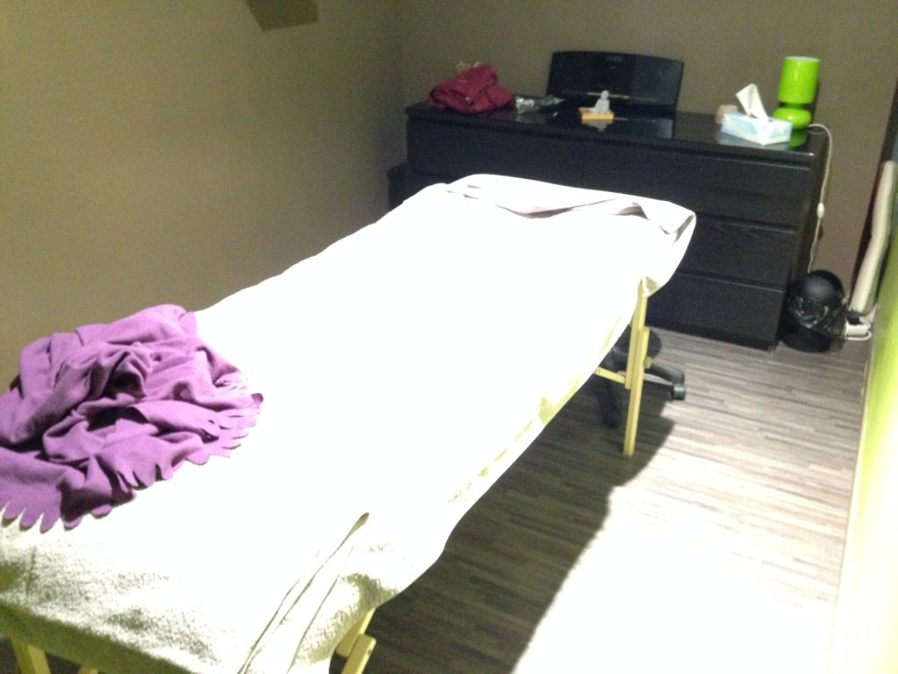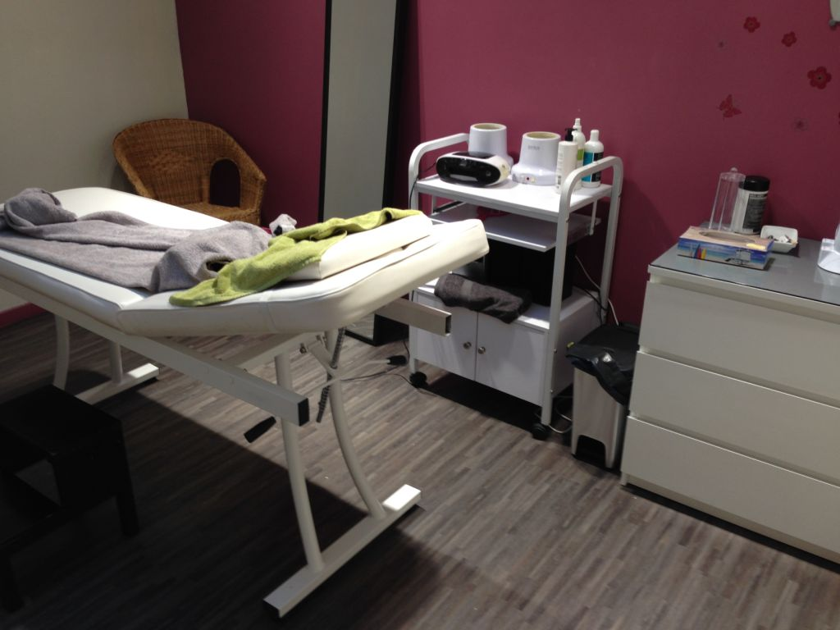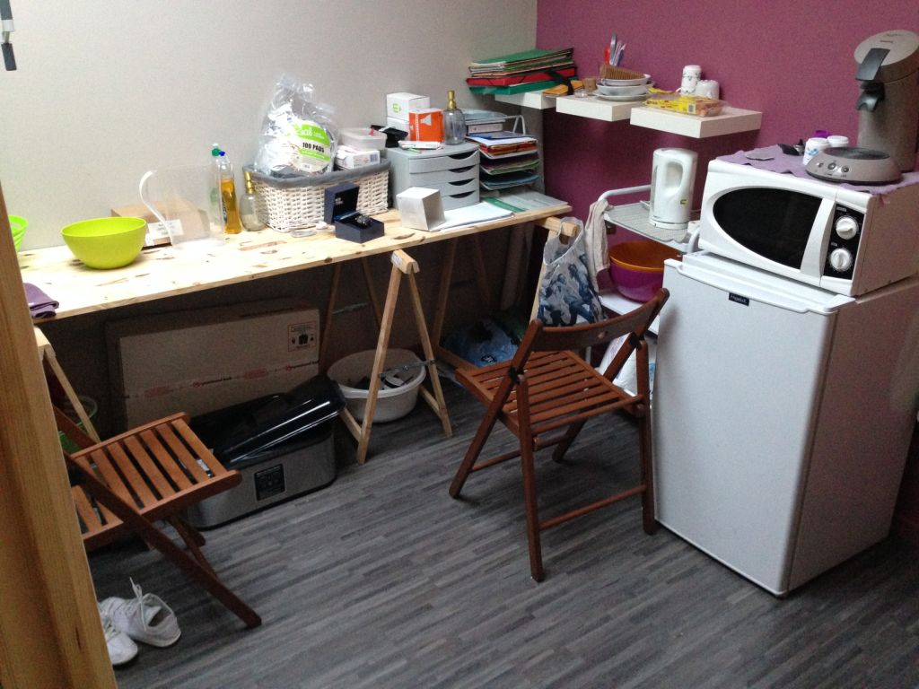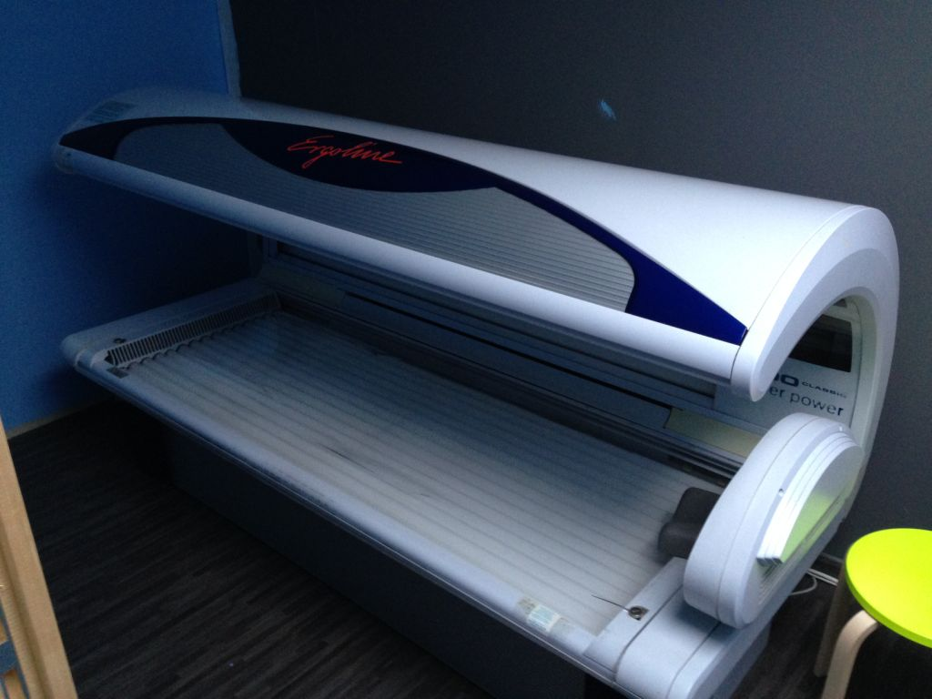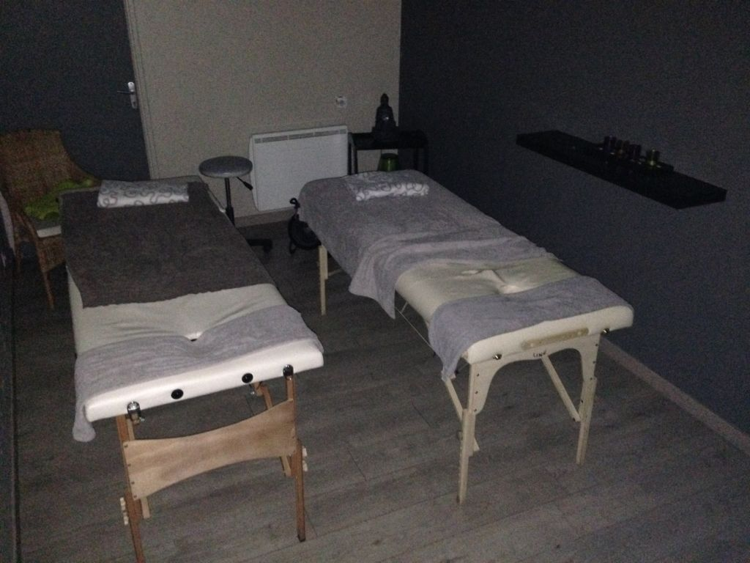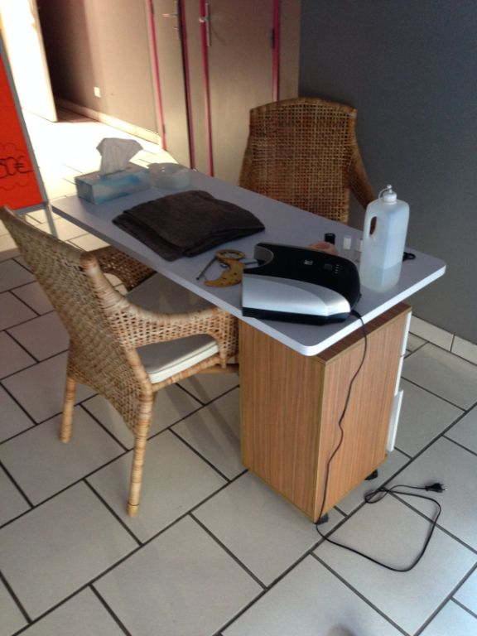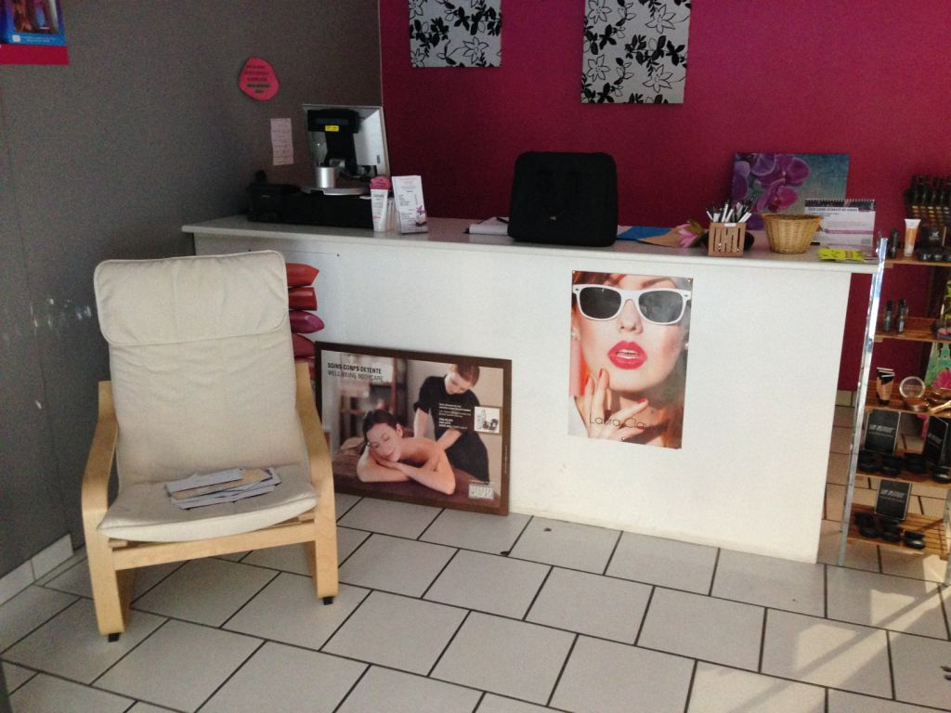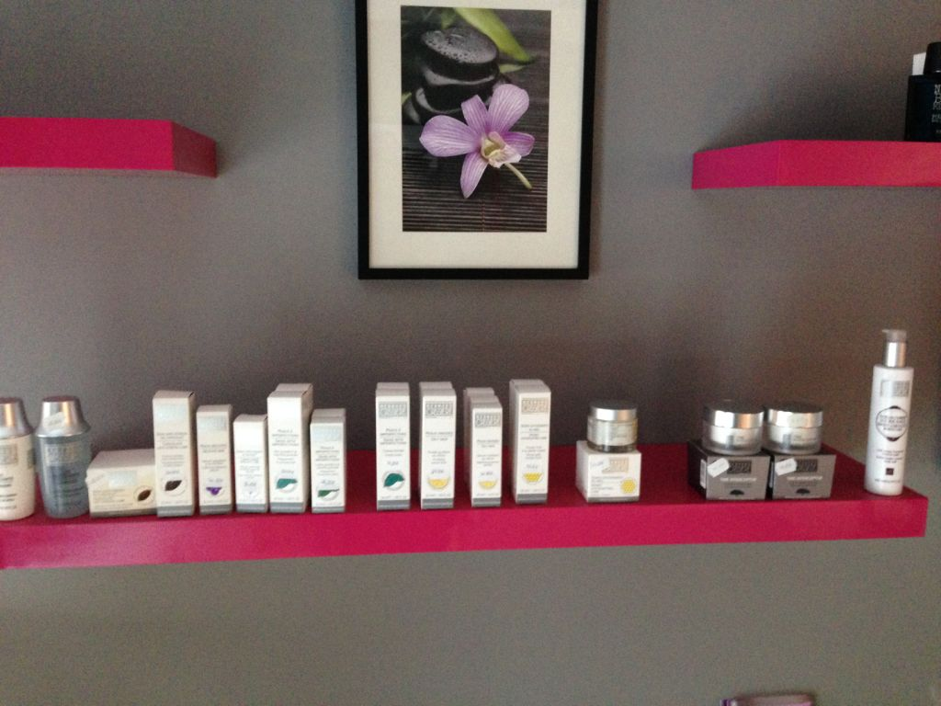

PHOTOS SITE SAINT-OMER

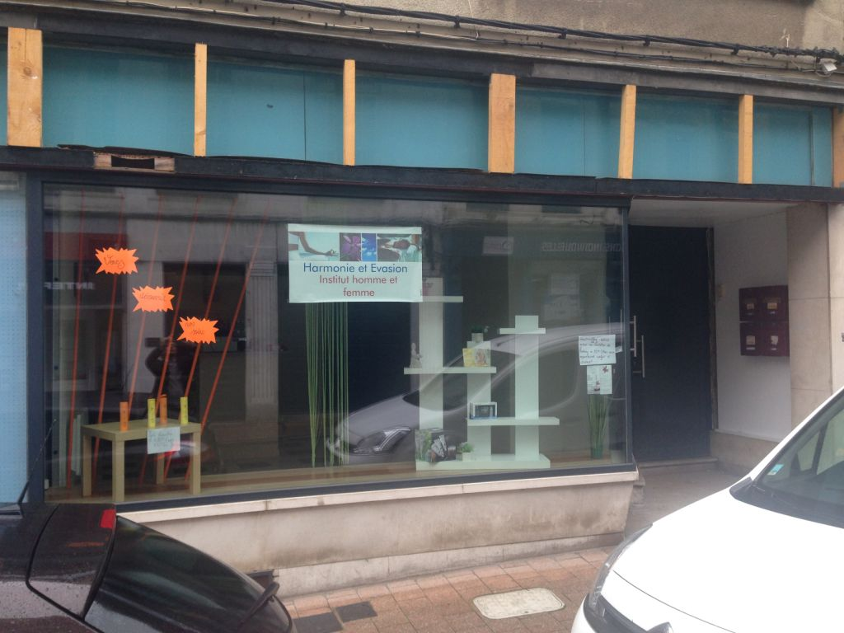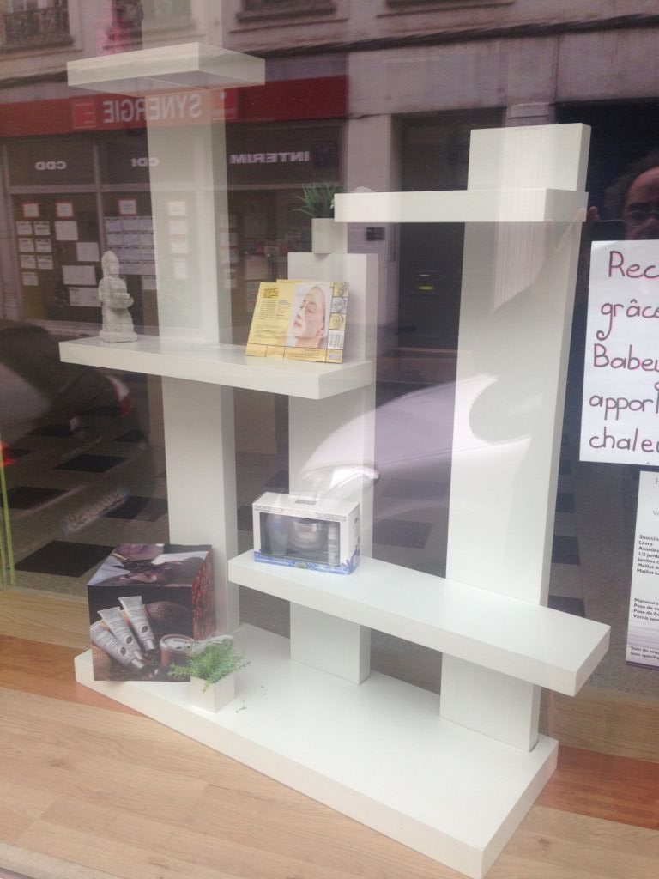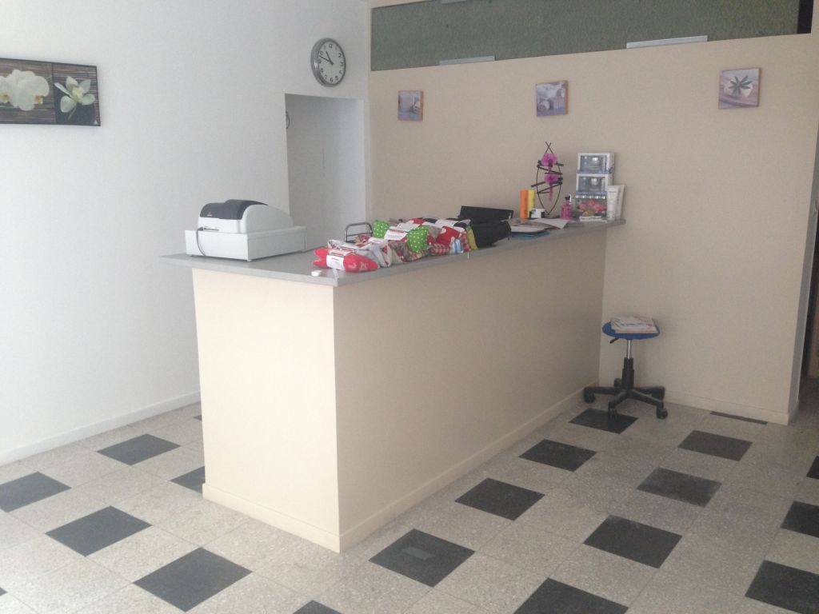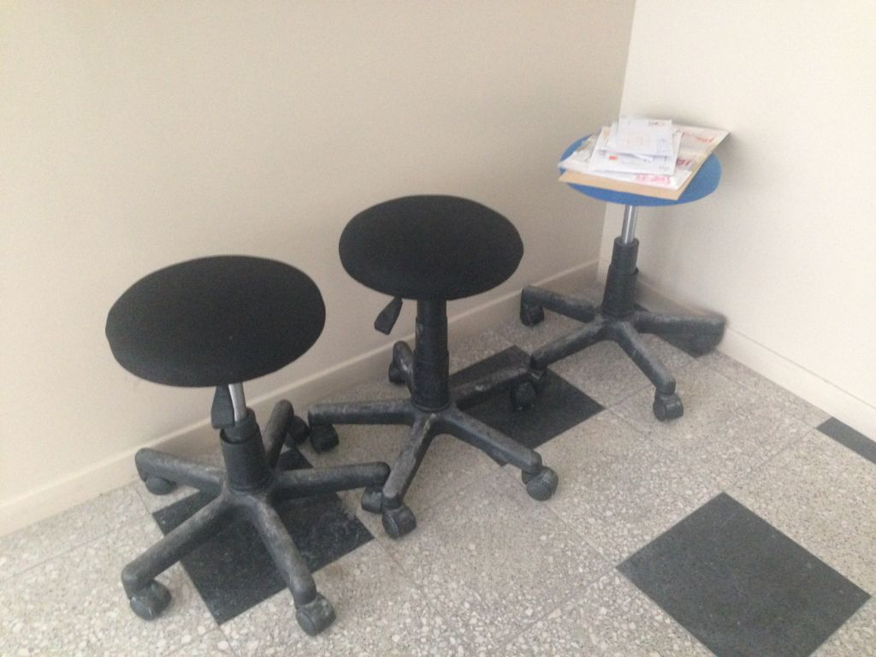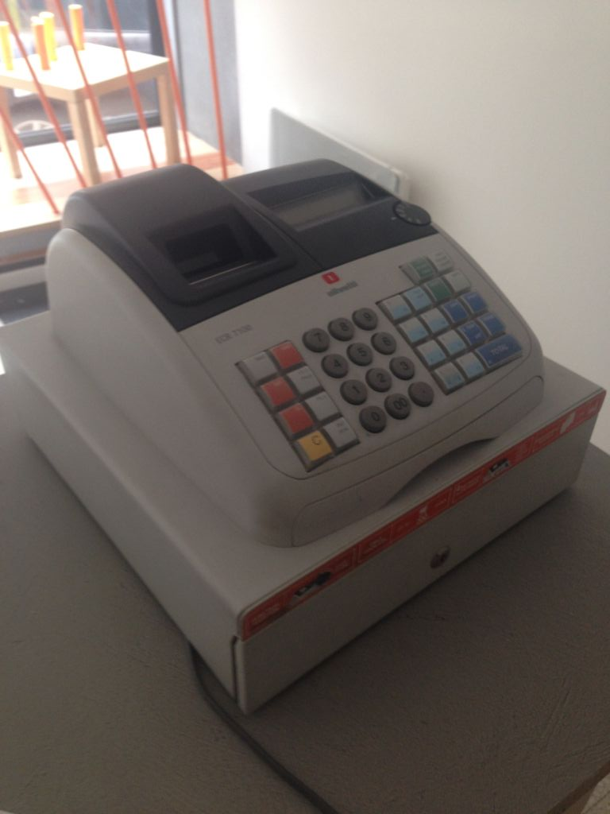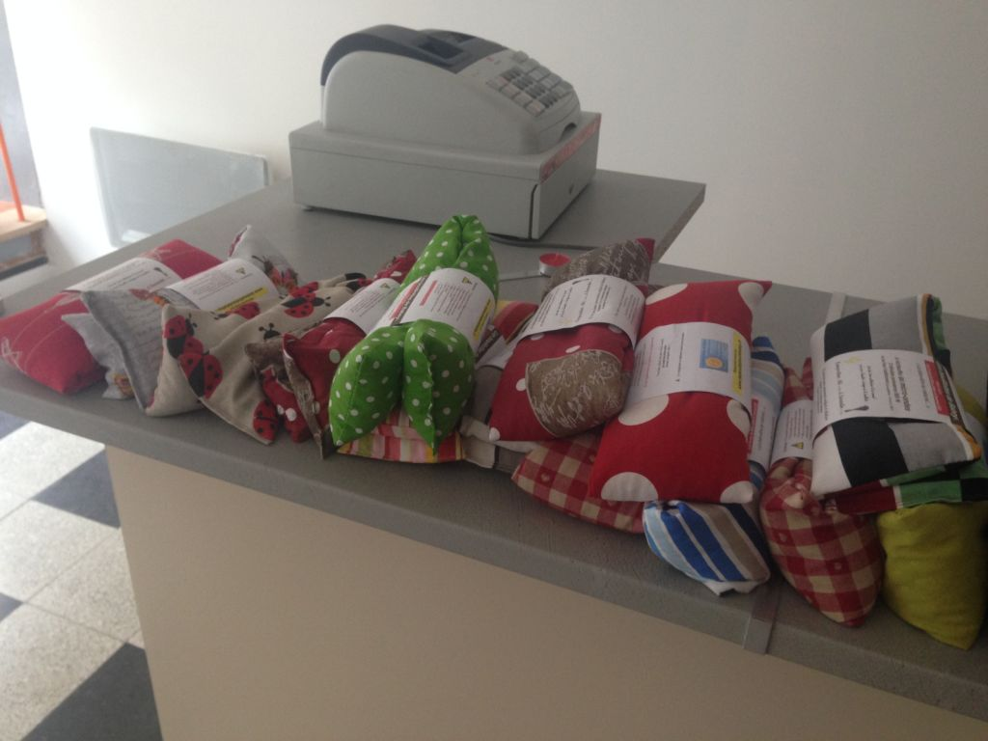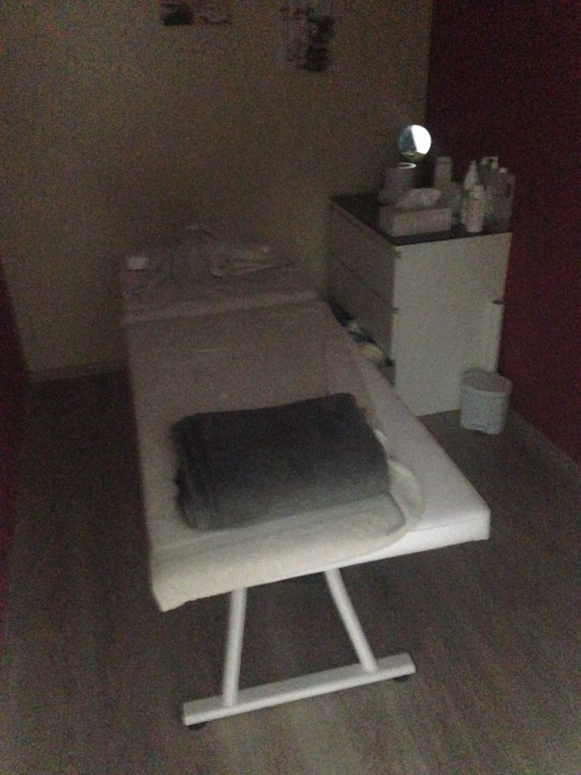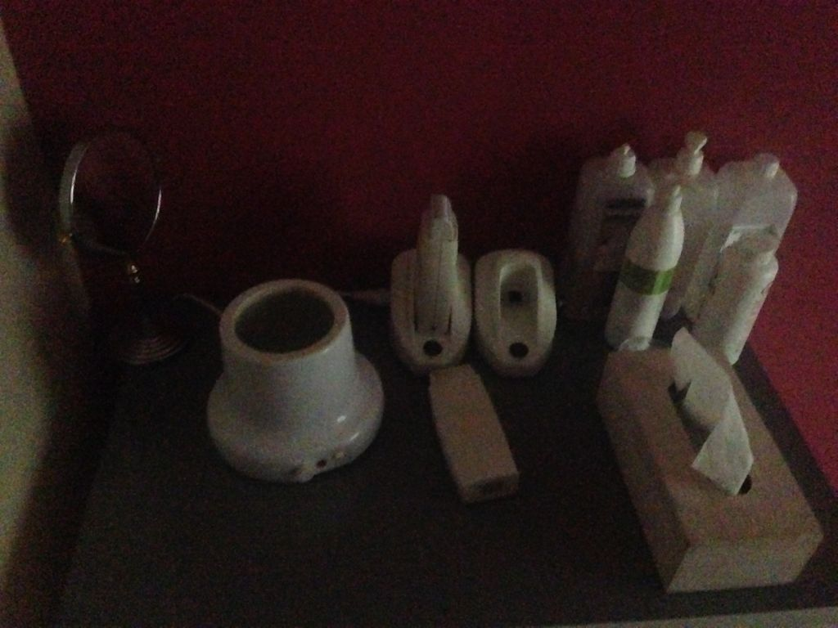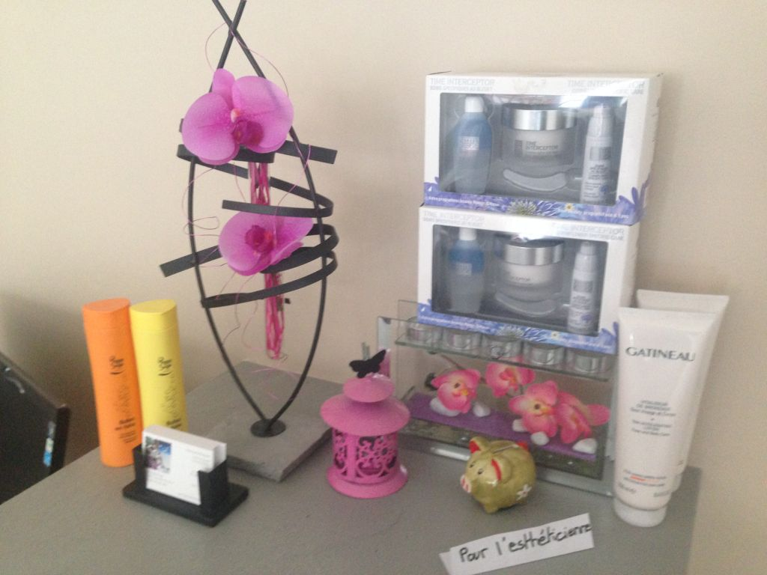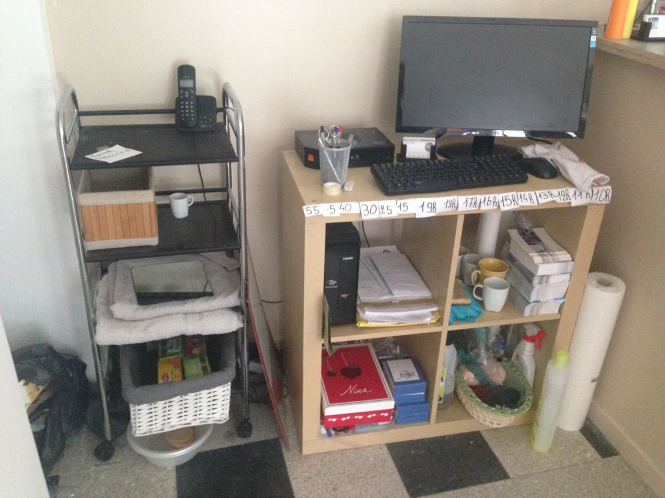

PHOTOS SITE LILLERS

